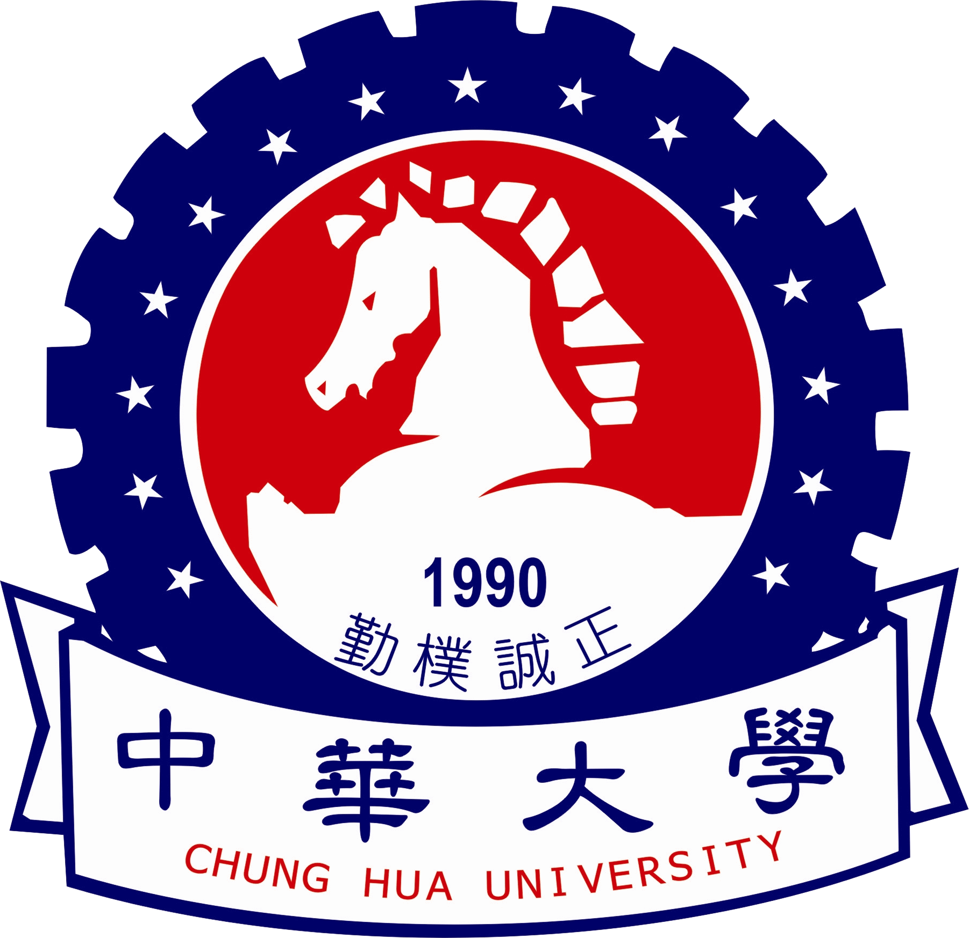
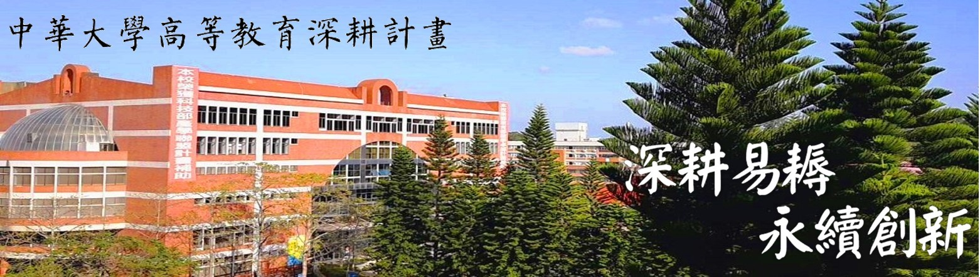
中華大學高教深耕計畫活動成果報告
計畫名稱
活動名稱
主講人
活動日期 |  | 活動時間
活動地點 |  | 參與人數
活動聯絡人 |  | 聯絡電話
活動內容說明
活動照片
說明： |  |  | 說明：
說明： |  |  | 說明：
說明： |  |  | 說明：
說明： |  |  | 說明：
活動海報

